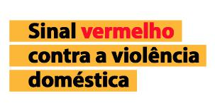

TERMO DE ADESÃO À CAMPANHA “SINAL VERMELHO CONTRA A VIOLÊNCIA DOMÉSTICA”

A , por seu representante legal, em ato voluntário de responsabilidade social, manifesta sua adesão à Campanha “Sinal Vermelho Contra a Violência Doméstica”, realizada pela Associação dos Magistrados Brasileiros (AMB) em parceria com o Conselho Nacional de Justiça (CNJ), em benefício das mulheres vítimas de violência doméstica e familiar no Brasil, especialmente durante o período de isolamento social em meio à pandemia de Covid-19.

Para tanto, a assume o compromisso de providenciar o treinamento de seus colaboradores, mediante acesso à cartilha e ao tutorial disponibilizados pela AMB/CNJ, tornando-os capacitados para acolher, com sigilo e discrição, a vítima que lhes sinalizar por socorro, acionando as autoridades competentes.

(Local), de de 20 .

Assinatura


